
О внесении изменений в Методику оценки племенной ценности крупного рогатого скота молочного направления продуктивности
Решение Коллегии Евразийской экономической комиссии от 22 августа 2023 года № 125.

В соответствии с частью второй статьи 3 Соглашения о мерах, направленных на унификацию проведения селекционно-племенной работы с сельскохозяйственными животными в рамках Евразийского экономического союза, от 25 октября 2019 года Коллегия Евразийской экономической комиссии решила:

1. Внести в Методику оценки племенной ценности крупного рогатого скота молочного направления продуктивности, утвержденную Решением Коллегии Евразийской экономической комиссии от 24 ноября 2020 г. № 149, изменения согласно приложению.
2. Настоящее Решение вступает в силу по истечении 30 календарных дней с даты его официального опубликования.
Председатель Коллегии  Евразийской экономической комиссии | М. Мясникович
ПРИЛОЖЕНИЕ
к Решению Коллегии
Евразийской экономической комиссии
от 22 августа 2023 г. № 125
ИЗМЕНЕНИЯ,
вносимые в Методику оценки племенной ценности крупного рогатого скота молочного направления продуктивности

1. Пункт 1 дополнить словами ", за исключением малочисленных (генофондных) пород".

2. Пункт 3 после слова "подлежат" дополнить словами "ремонтный молодняк, нетели,".

3. Абзац шестой пункта 5 изложить в следующей редакции:
"малочисленная (генофондная) порода" – группа редко встречающихся животных определенной породы, отличающихся генетико-селекционными особенностями и находящихся под угрозой исчезновения;".
4. Дополнить разделом I¹ следующего содержания:
"I¹. Оценка племенной ценности ремонтного молодняка и нетелей молочного направления продуктивности
5¹. Племенная ценность (EBV) ремонтного молодняка и нетелей по конкретному селекционируемому признаку определяется на основании данных родителей с учетом всех родственных связей по формуле:

где:

EBVп – прогнозируемая племенная (генетическая) ценность потомка по селекционируемому признаку;

EBVо – племенная (генетическая) ценность отца по селекционируемому признаку;

EBVм – племенная (генетическая) ценность матери по селекционируемому признаку;
0,5 – весовой коэффициент.".

5. Абзац первый пункта 6 изложить в следующей редакции:
"6. Племенная ценность коров и быков молочного направления продуктивности определяется по селекционируемым признакам молочной продуктивности, оценка которых проводится согласно приложению № 1, по селекционируемым признакам экстерьера, оценка которых проводится согласно приложению № 1¹, по селекционируемым признакам воспроизводительной способности, оценка которых проводится согласно приложению № 1² и по селекционируемым признакам здоровья вымени, оценка которых проводится согласно приложению № 1³ и рассчитывается:".

6. В предложении первом пункта 7 слово "достоверности)" заменить текстом следующего содержания:
"достоверности (надежности оценки)). Сведения о степени достоверности (надежности оценки) публикуются по каждому признаку отдельно".

7. Пункт 8 исключить.

8. В пункте 10:
а) в абзаце первом слово "Комплексные" заменить словами "Комплексный селекционный индекс (определяемый согласно приложению № 3)";

б) в подпунктах "а" и "б" слова "удою, молочному жиру и молочному белку" заменить словами "селекционируемым признакам".

9. В Приложении № 1 к указанной Методике:

а) пункт 1 изложить в следующей редакции:
"1. При определении молочной продуктивности коров учитываются следующие селекционируемые признаки:
количество надоенного молока, кг;
количество молочного жира и белка, кг;
содержание массовой доли жира и белка в молоке, %.
Оценка уровня продуктивности коров и качества молока за лактацию или другой период производится путем обобщения результатов регулярно проводимых контрольных доек.";

б) пункт 9 после слова "количества" дополнить словами "соматических клеток,".
10. Дополнить приложениями № 1¹ – 1³ следующего содержания:
"ПРИЛОЖЕНИЕ № 1¹
к Методике оценки
племенной ценности крупного
рогатого скота молочного
направления продуктивности
ОЦЕНКА
коров по признакам экстерьера
В систему оценки телосложения дочерей быков включены 18 селекционируемых признаков линейных промеров экстерьера коров. Для оценки линейных промеров экстерьера коров применяется 9-балльная шкала, которая должна охватывать биологический диапазон развития селекционируемых признаков в оцениваемой популяции животных.
Шкала оценки
селекционируемых признаков экстерьера коров (дочерей быков)
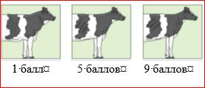 | 1. Тип телосложения  (оценивается угол наклона ребер и расстояние между ними)
 | очень сухой тип, плоские кости | 9
 | молочный тип, выражен треугольник, ребра плоские, хорошо просматриваются, диагональные | 8
 | средние показатели выраженности признаков | 5 – 7
 | ребра плохо просматриваются, округлые, их угол наклона близок к прямому | 3 – 4
 | мясной тип, кости округлые, выражена обмускуленность, холка и ребра не просматриваются | 1 – 2
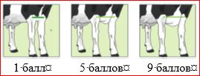 | 2. Ширина груди  (оценивается расстояние между внутренними поверхностями верхней части передних ног)
 | очень широкая и сильная | 9
 | широкая и сильная | 7
 | средняя | 5
 | узкая | 3
 | очень узкая и слабая | 1
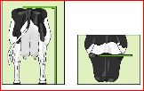 | 3. Рост  (измеряется от спины (между маклоками) до пола, результаты учитываются в баллах и сантиметрах)
 | очень высокая | 9
 | высокая | 7
 | средняя | 5
 | низкая | 3
 | очень низкая | 1
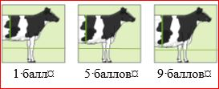 | 4. Глубина туловища  (оценивается в области последнего ребра по расстоянию от верхней части спины до самой низкой точки живота)
 | очень глубокое | 9
 | глубокое | 7
 | среднее | 5
 | мелкое | 3
 | очень мелкое | 1
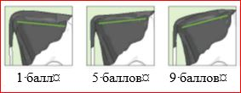 | 5. Положение таза  (оценивается наклон воображаемой линии, соединяющей маклок и седалищный бугор, горизонтальное положение таза оценивается тремя баллами)
 | свислый зад (10 см и более) | 9
 | скошенный крестец (7 – 8 см) | 7
 | средний и идеальный наклон (3 – 4 см) | 5
 | ровный, нет угла наклона (0 см) | 3
 | угол обратный, приподнятый зад | 1
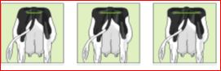 | 6. Ширина таза  (оценивается расстояние между наиболее выступающими назад точками седалищных бугров)
  1 балл | 5 баллов | 9 баллов
 | очень широкий | 9
 | широкий | 7
 | средней ширины | 5
 | узкий | 3
 | очень узкий | 1
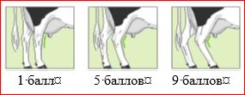 | 7. Постановка задних ног (вид сбоку)  (оценивается степень изгиба задних конечностей в области скакательного сустава)
 | очень саблистые, угол менее 134 º | 9
 | саблистые (серповидные) | 7
 | идеальный изгиб, угол 147 º | 5
 | малый изгиб | 3
 | слоновая постановка, угол более 160 º | 1
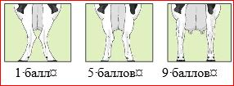 | 8. Постановка задних ног (вид сзади)  (оценивается степень сближенности скакательных суставов)
 | прямая | 9
 | имеется очень малый разворот | 7
 | имеется малый разворот | 5
 | имеется средний разворот | 3
 | большой разворот скакательного сустава внутрь | 1
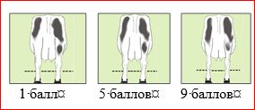 | 9. Качество костяка  (оценивается строение костей задних конечностей при осмотре сзади и сбоку)
 | конечности плоские, скакательный сустав сухой | 9
 | сухой скакательный сустав | 7
 | скакательный сустав средней толщины | 5
 | утолщенный скакательный сустав | 3
 | конечности цилиндрические, сильно утолщенный скакательный сустав | 1
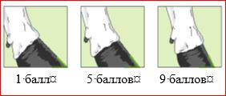 | 10. Угол копыта  (определяется углом, образованным передней стенкой копыта задней конечности относительно плоскости пола. При наличии различий в постановке копыт оцениваются оба и принимается к оценке средний угол)
 | торцовая (более 50 º) | 9
 | оптимальная (45 ^{о}), высота пятки более 2 см | 6
 | ниже оптимальной (40 ^{о}) | 5
 | плоская (35 ^{о}) | 3
 | острая (менее 30 º) | 1
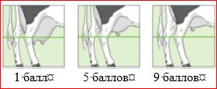 | 11. Глубина вымени  (оценивается расстояние между нижней точкой дна вымени и воображаемой горизонтальной линией, проведенной на уровне середины скакательного сустава)
 | очень высокое (мелкое) | 9
 | высокое | 7
 | оптимальная глубина вымени | 5
 | на уровне скакательных суставов | 3
 | глубокое, ниже скакательного сустава | 1
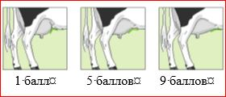 | 12. Прикрепление передних долей вымени  (оценивается угол соединения передних долей вымени с животом животного. В случае если оценка признака с левой и правой сторон отличаются, учитывается худшая оценка)
 | оптимальное, угол более 170 º | 9
 | сильное, угол 150 º и более | 7
 | среднее, угол около 130 º | 5
 | слабое, угол 110 º | 3
 | очень слабое, угол 90 º и менее | 1
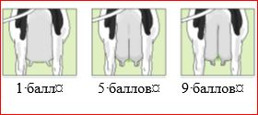 | 13. Центральная связка вымени  (оценивается глубина борозды, образованной центральной поддерживающей связкой между задними четвертями вымени)
 | очень сильная борозда, основание вымени вогнутое | 9
 | сильная борозда, основание вымени вогнуто | 7
 | средняя борозда – слабо выражена, основание вымени вогнуто | 5
 | слабая борозда, основание вымени выпуклое | 3
 | очень слабая борозда, основание вымени выпуклое | 1
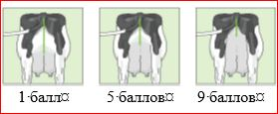 | 14. Высота прикрепления задних долей вымени  (оценивается расстояние между нижним краем вульвы и верхней секреторной частью вымени)
 | очень высокое прикрепление | 9
 | высокое прикрепление | 7
 | прикрепление средней высоты | 5
 | низкое прикрепление | 3
 | очень низкое прикрепление | 1
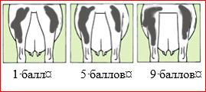 | 15. Ширина задних долей вымени  (оценивается по расстоянию между верхними точками прикрепления железистой ткани задних долей вымени к внутренней стороне бедер животного)
 | очень широкие – в форме прямоугольника | 9
 | широкие | 7
 | средней ширины – форме трапеции | 5
 | малой ширины | 3
 | очень малой ширины – в форме треугольника | 1
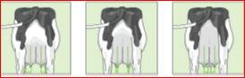 | 16. Расположение передних сосков  (оценивается расположение передних сосков по отношению к середине соответствующей четверти вымени)
  1 балл | 5 баллов | 9 баллов
 | крайне близкое | 9
 | слегка сближенное | 7
 | сосок расположен по центру | 5
 | слегка расширенное | 3
 | очень широкое | 1
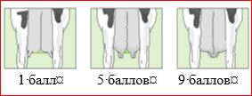 | 17. Расположение задних сосков  (при осмотре коровы сзади определяется расположение задних сосков по отношению к середине соответствующей четверти вымени)
 | узкое (внутрь) | 9
 | слегка сближенное | 7
 | по центру | 5
 | слегка расширенное | 3
 | очень широкое (наружу) | 1
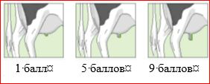 | 18. Длина передних сосков  (если длина передних сосков разная, учитывается среднее значение)
 | очень длинный | 9
 | длинный | 7
 | оптимальный | 5
 | короткий | 3
 | очень короткий | 1
ПРИЛОЖЕНИЕ № 1²
к Методике оценки
племенной ценности крупного
рогатого скота молочного
направления продуктивности
ОЦЕНКА
коров и телок по признакам воспроизводительной способности
1. К признакам, характеризующим воспроизводительную способность телок и коров, относятся следующие селекционируемые признаки:
а) количество осеменений, приходящихся на одно плодотворное осеменение;
б) количество дней между отелом и первым осеменением;
в) продолжительность сервис-периода (количество дней между отелом и плодотворным осеменением);
г) возраст первого плодотворного осеменения телок (в днях);
д) межотельный период для коров (в днях);
е) легкость отела.
2. Количество осеменений, приходящихся на одно плодотворное осеменение, рассчитывается по методике, применяемой в селекционно-племенной работе в государстве – члене Евразийского экономического союза.
3. Оценка коров по легкости отела проводится по шкале по среднему значению (по всем отелам). Признак "легкость отела" является оценкой и коров, и дочерей быков.
Шкала оценки легкости отела коров
Балл (код) | Характеристика легкости отела | Описание
1 | Самостоятельный отел | корова (первотелка) отелилась без посторонней помощи
2 | Легкое родовспоможение | без применения специализированного инструмента
3 | Тяжелый отел | с применением специализированного инструмента
4 | Неправильное предлежание плода | требуется помощь при отеле
5 | Хирургическое вмешательство | требуется хирургическое вмешательство
ПРИЛОЖЕНИЕ № 1³
к Методике оценки
племенной ценности крупного
рогатого скота молочного
направления продуктивности
ОЦЕНКА
коров по признакам здоровья вымени
1. Селекционируемым признаком здоровья вымени коров является содержание соматических клеток.
2. Для определения содержания соматических клеток применяется одна из следующих формул:

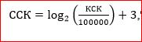

где:
ССК – содержание соматических клеток, выраженное в баллах;
КСК – количество соматических клеток в 1 мл молока, рассчитанное в лаборатории по определению качества молока, аккредитованной в порядке, установленном законодательством государства – члена Евразийского экономического союза;
log₂ – логарифм по основанию два;
100000 и 3 – коэффициенты уравнения;
КСК =
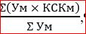

где:
КСК – количество соматических клеток за лактацию, тыс./см³;
Ум – ежемесячные удои коровы, кг;
КСКм – количество соматических клеток в индивидуальной пробе, измеряемой ежемесячно, на основании контрольных доек, тыс./см³.".

11. В приложении № 2 к указанной Методике:

а) пункт 4 изложить в следующей редакции:

"4. Для расчета прогнозных значений племенной ценности коров и быков молочного направления продуктивности по разработанным оптимальным статистическим моделям применяется метод BLUP АМ.
Векторная форма уравнения BLUP имеет вид:
y = Xb + Za + e,
где:
y = n × 1 – вектор наблюдений (оценок) (n – число записей);
b = p × 1 – вектор фиксированных эффектов (p – число уровней фиксированных эффектов);
a = q × 1 – вектор случайных эффектов пробандов (q – число уровней случайных эффектов);
e = n × 1 – вектор случайных эффектов;
X – матрица порядка n × p, которая связывает оценку животных
с фиксированными эффектами;
Z – матрица порядка n × q, которая связывает оценку животных
со случайными эффектами.
Матрицы X и Z называются матрицами случаев. Предполагается, что математическое ожидание (E) переменных:
E(y) = Xb,
E(a) = E(e) = 0.
Главная цель уравнения смешанной линейной модели − предсказать линейную функцию a и b (EBV) относительно y.
Необходимо решить уравнения смешанной линейной модели (MME) для вычисления значений b (фиксированных эффектов) и предсказать решения для значений a (случайных эффектов). Формула для биометрической модели животного (АМ) в матричном виде имеет вид:

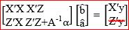

Коэффициент a рассчитывается по формуле:

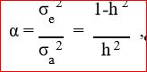

отсюда искомые коэффициенты равны:

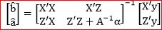

Таким образом, b − лучшая линейная оценка фиксированных эффектов модели; a − лучший линейный несмещенный прогноз (BLUP) племенной ценности (EBV) животного.";

б) пункт 6 изложить в следующей редакции:
"6. Для прогнозирования племенной ценности используются обратная матрица родства А⁻¹, метод расчета А⁻¹ без применения матрицы А, без учета инбридинга.
При этом a_{i} представляет собой диагональный элемент матрицы D⁻¹ для i-го животного. Диагональные элементы D⁻¹ равны: 2 – если известны оба родителя, 4/3 – если известен один родитель, 1 – если ни один родитель не известен.
Первоначально элементы матрицы родства А⁻¹ задаются нулями
и применяются следующие правила.
Если известны оба родителя i-го животного, добавляются:
a_{i} – к элементу (i, i);
– a_{i}/2 – к элементам (s, i), (i, s), (d, i) и (i, d);
a_{i}/4 – к элементам (s, s), (s, d), (d, s) и (d, d).
Если известен один из родителей i-го животного, добавляются:
a_{i} – к элементу (i, i);
– a_{i}/2 – к элементам (s, i) и (i, s);
a_{i}/4 – к элементу (s, s).
Если неизвестны оба родителя, добавляется a_{i} к элементу (i, i).
При применении метода BLUP АМ смешанной модели (MME) вида
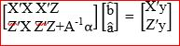

матрица коэффициентов имеет вид

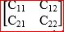

При этом обобщенная обратная матрица коэффициентов имеет
вид

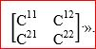

13. Дополнить приложением № 3 следующего содержания:
"ПРИЛОЖЕНИЕ № 3
к Методике оценки
племенной ценности крупного
рогатого скота молочного
направления продуктивности
РАСЧЕТ
комплексного селекционного индекса
Комплексный селекционный индекс включает в себя информацию о племенной ценности (u) по нескольким селекционируемым признакам (i).
Племенная ценность (u) – это лучший линейный несмещенный прогноз (BLUP) племенной ценности (EBV) животного.
Рассчитанное числовое значение индекса (I_{i}) для каждого животного используется в селекции как основа для ранжирования животных. Конструирование селекционных индексов базируется на оценках племенной ценности (EBV).
Индекс (I_{i}) рассчитывается по следующим формулам:

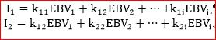

где EBV₁, EBV₂, EBV_{i} – наилучший линейный несмещенный прогноз племенной ценности животного по селекционируемому признаку, входящему в индекс.
Значения k₁₁, k₁₂ k_{1i} k₂₂ k_{2i} k_{ii} определяются на основе следующей системы уравнений:

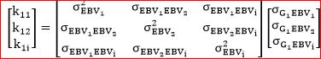

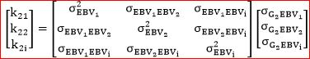

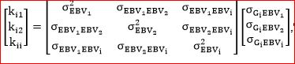

где:

– вариансы прогноза племенной ценности по признакам 1, 2 и i;

– коварианса между прогнозом племенной ценности по признакам 1 и 2;

– коварианса между генотипом животного по признаку 1 и прогнозом племенной ценности по признаку 2;

– коварианса между генотипом животного по признаку 2 и прогнозом племенной ценности по признаку 1;

– коварианса между генотипом животного по признаку 1 и прогнозом племенной ценности;

– коварианса между генотипом животного по признаку 2 и прогнозом племенной ценности;

– коварианса между прогнозом племенной ценности по признакам 1 и i;

– коварианса между генотипом животного по признаку 1 и прогнозом племенной ценности по признаку i;

– коварианса между прогнозом племенной ценности по признакам 2 и i;

– коварианса между генотипом животного по признаку 2 и прогнозом племенной ценности по признаку i;

– коварианса между генотипом животного по признаку i и прогнозом племенной ценности по признаку i.
В теоретическом аспекте построение комплексного индекса выглядит следующим образом:

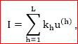

где
весовой коэффициент h-го признака.
Весовые коэффициенты рассчитываются по формулам:

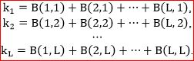

В указанных формулах матрица B составлена из векторов b(h):

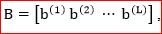

которые находятся для каждого признака из решения уравнения:

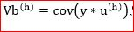

где:

– оценка наилучшего линейного несмещенного прогноза для каждого h-го признака;
y – вектор значения признака, а
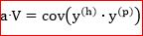
– матрица коварианс между h-м и p-м признаками.".

© 2012. РГП на ПХВ «Институт законодательства и правовой информации Республики Казахстан» Министерства юстиции Республики Казахстан

